今日动态
2023.9.11 周一 晴
记录人：姜娜
※一日活动篇
◎今日来园人数：21人，2人缺勤。
◎早点：牛奶、核桃仁、饼干。
◎午餐：玉米饭、番茄土豆炖牛肉、香菇卷心菜、鸭血豆腐羹。
◎水果：甜橙、西梅。
◎午点：笃烂面、闲趣饼干。
姓名 | 入园情绪 | 自主放物品 | 午饭情况 | 午睡情况 | 午点情况 | 大便情况
高昀棋 | ☆ | ☆ | 喂完 | ☆ | 喂完
陈琬儿 | ☆ | ☆ | ☆ | ☆ | 喂完
秦初曈 | ☆ | ☆ | 剩菜 | 1点后睡着 | ☆
曹钰欣 | ☆ | ☆ | ☆ | ☆ | ☆ | 中1
余思纯 | ☆ | ☆ | ☆ | ☆ | ☆
张榕汐 | ☆ | ☆ | ☆ | ☆ | ☆
陆亦萱 | 请假 | 请假 | 请假 | 请假 | 请假
陈欣尹 | ☆ | ☆ | ☆ | ☆ | 喂完
陈诗羽 | ☆ | ☆ | ☆ | ☆ | ☆ | 下1
张子瑶 | ☆ | ☆ | ☆ | ☆ | ☆
陈佳奕 | ☆主动和小朋友打招呼 | ☆ | ☆ | ☆ | ☆
蒋芊冉 | ☆ | ☆ | 剩菜 | ☆ | ☆
朱舒窈 | ☆ | ☆ | ☆ | ☆ | ☆
陈舒然 | ☆ | ☆ | ☆ | ☆ | ☆
秦昊吕 | ☆ | ☆ | 喂完 | ☆ | ☆
刘一航 | 请假 | 请假 | 请假 | 请假 | 请假
万靖炘 | ☆ | ☆ | ☆ | ☆ | ☆ | 下1
巢惟燚 | 来园哭一会 | ☆ | 剩饭 | 请假 | 请假
陆奕果 | ☆ | ☆ | 剩菜 | ☆ | 没吃完 | 早1
沈梓诺 | ☆ | ☆ | ☆ | ☆ | ☆
陈杭昱 | ☆ | ☆ | ☆ | ☆ | ☆
蒋一帆 | ☆ | ☆ | 剩菜 | ☆ | ☆
陈宥和 | 来园哭一会 | ☆ | ☆ | ☆ | ☆
入园情绪：能够开开心心来到幼儿园☆
自主放物品：能够将水杯放在水杯架上，把物品摆放在抽屉里☆
午饭情况：能够独立把饭菜吃完☆
午睡情况：能够在1点前入睡☆
午点情况：能够独立把午点吃完☆

※来园游戏篇
小朋友们来园后，在教室门口选择贴有自己照片的小汽车，把它放在马路上进行自主签到；进入教室后，能选择自己喜欢的玩具玩一玩。
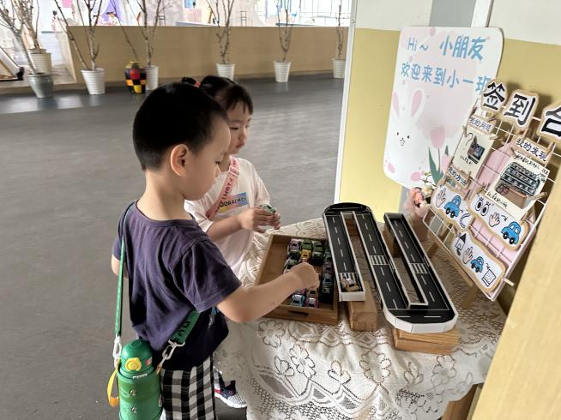 | 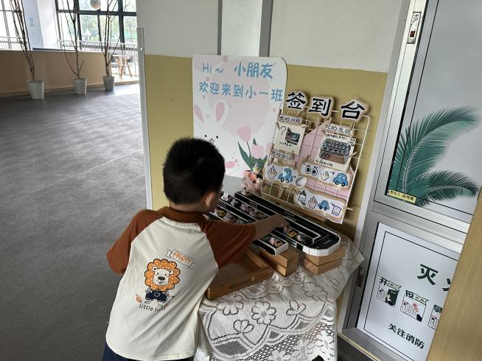
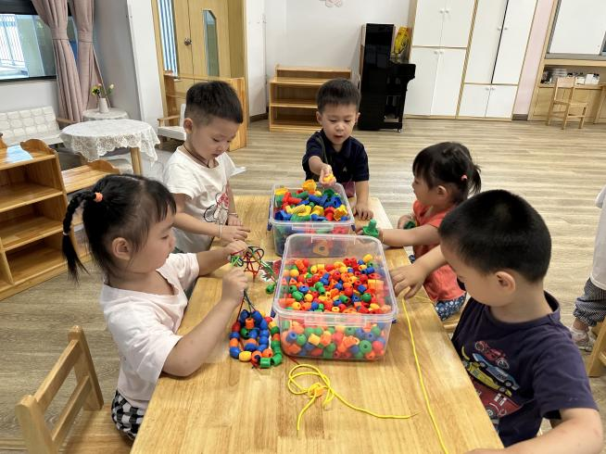 | 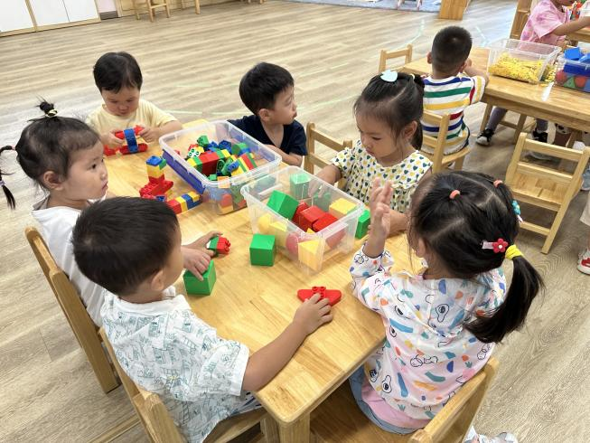
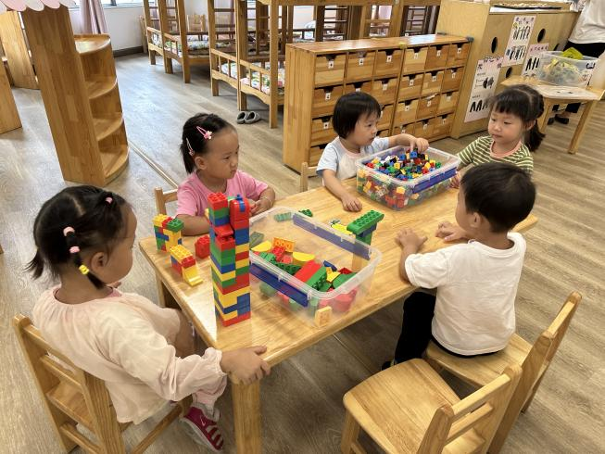 | 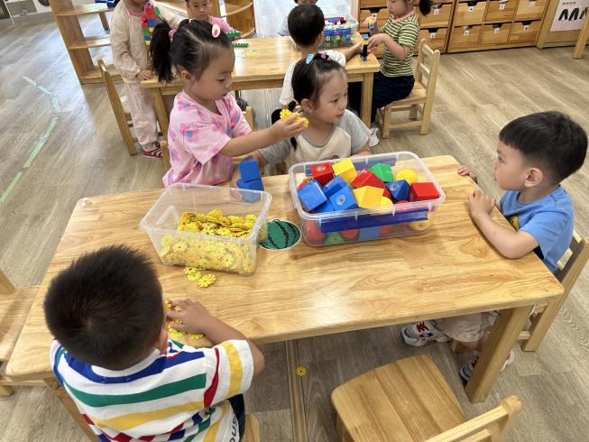

※集体活动篇
看图讲述：我能，我会
这是一节看图讲述活动，《我能，我会》共有三幅图片，第一幅图是几个小朋友一起玩玩具；第二幅图是小朋友们一个跟着一个，慢慢下楼梯；第三幅图是活动结束后，几个小朋友一起收玩具。其内容贴近幼儿生活，也易于理解。本次活动主要引导孩子仔细观察图片，发挥想象力，愿意大胆表达，知道上下楼依次排队、互相谦让，萌发与同伴友好相处的情感。
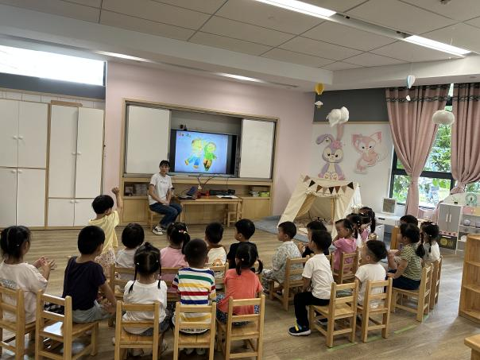 | 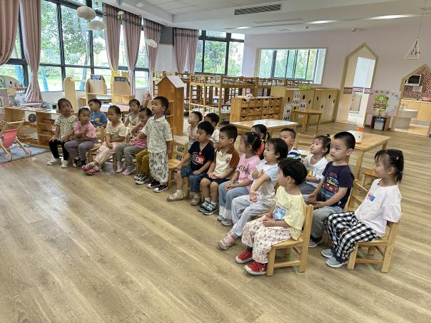
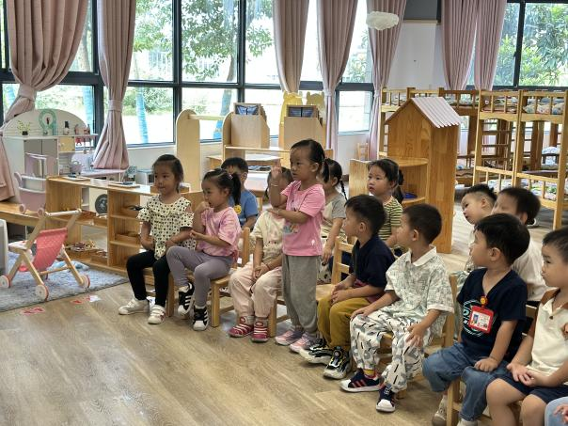 | 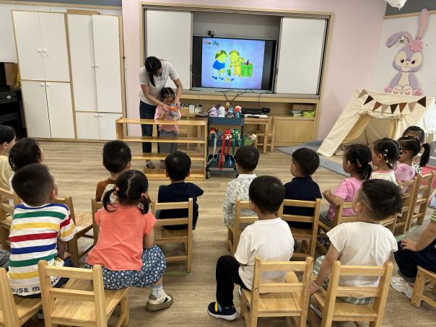
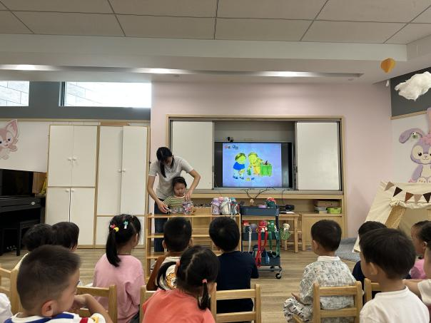 | 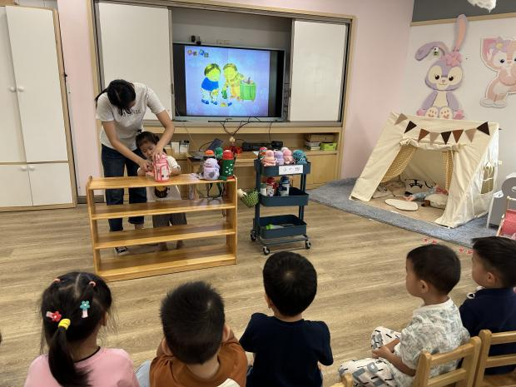

※户外活动篇
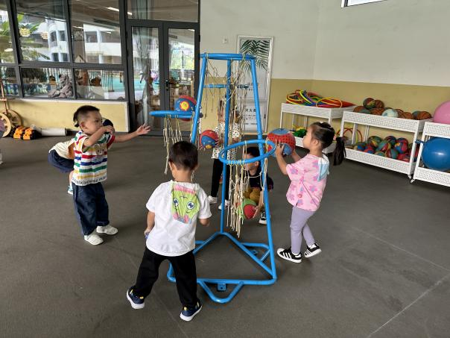 | 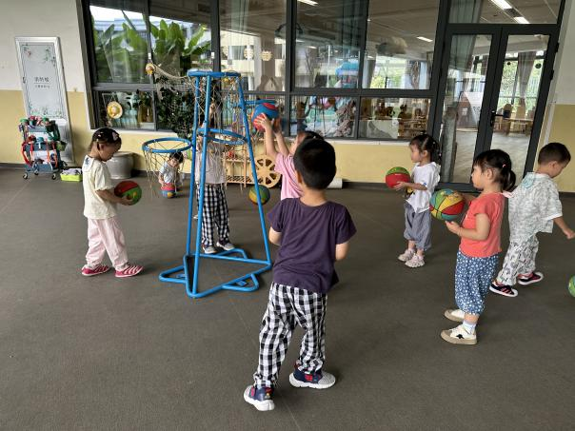
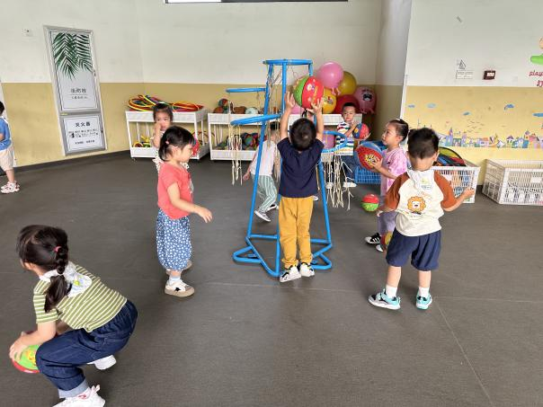 | 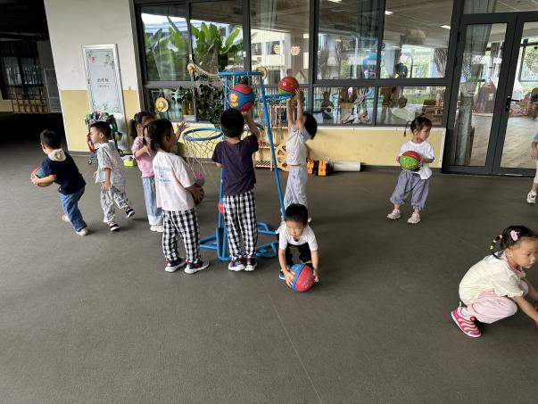

※午餐篇
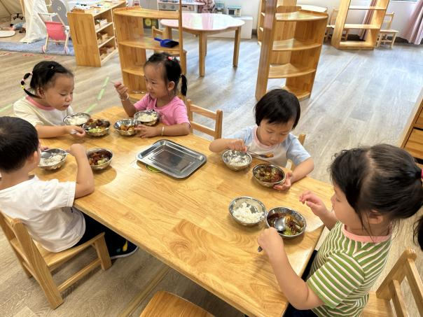 | 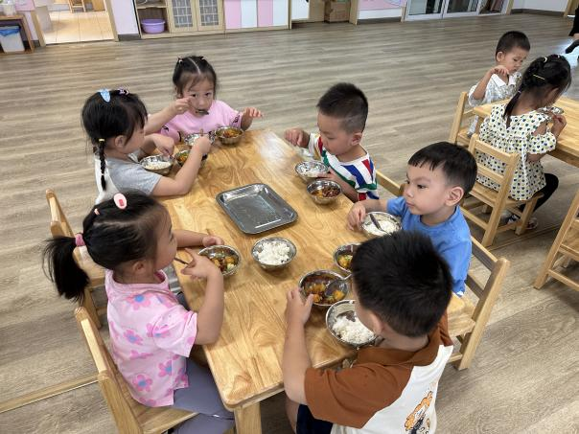
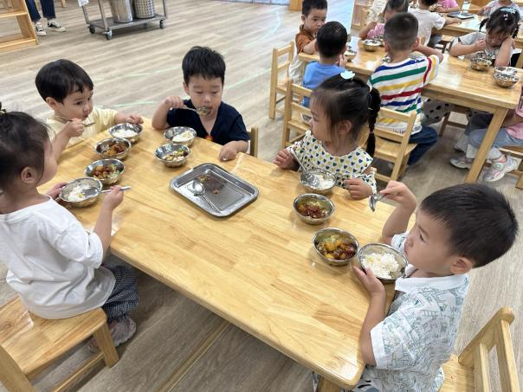 | 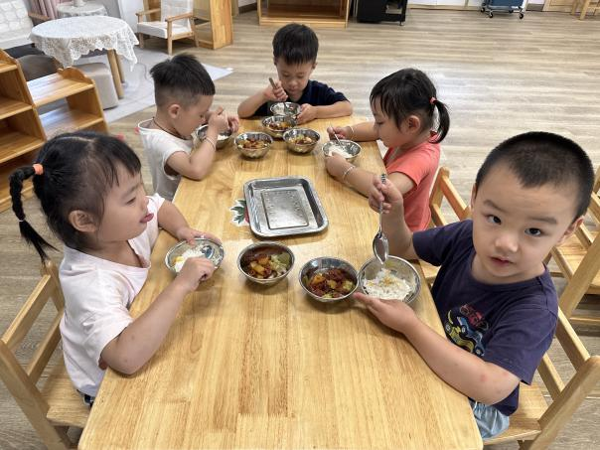

※延时篇
斑马语言课程：孩子们复习了儿歌“小燕子”，学习了新字“小”，同时还了解了“鲜艳”、“小花”等词语的意思。

※温馨提示
上周五发回去的回执单今天记得带来学校，谢谢合作。

